附件1
2019世界青年科学家(温州)峰会
“一带一路”国际化青年人才培养高峰对话会议程
日 期 | 时 间 | 内 容
10月25日  （周五）  全天 | 全天 | 报 到
10月26日  （周六）  上午 | 09:00-11:30 | 1.部分嘉宾参加2019世界青年科学家(温州)峰会开幕式  2.不出席开幕式的嘉宾参观亚龙智能智造体验中心
 | 12:00 | 午餐、午休
10月26日  （周六）  下午 | 14:00-17：30 | “一带一路”国际化青年人才培养高峰对话会
 |  | 1.嘉宾致辞
 |  | 2.对话：人工智能时代应用技术人才培养
 |  | 3.对话：人工智能时代技术技能人才培养与培训
 | 18:00- | 晚宴
10月27日  （周日）  上午 | 9：00-12：00 | “一带一路”国际化青年人才培养高峰对话会
 |  | 1.对话：“一带一路”技术技能人才培养合作与交流
 |  | 2.成立“人工智能教育国际联盟”
 |  | 3.有关项目发布及签约
 |  | 4.发布“高峰对话”共识
 |  | 5.会议小结
10月27日  （周日）  下午 | 14：00 | 参观亚龙智能智造体验中心

附件2
“一带一路”国际化青年人才培养高峰对话会议回执
（此会议回执件请于9月30日之前发至会务组邮箱：913418407@qq.com）
单位名称
参会代表姓名 | 性别 | 职务/职称 | 手机号码 | 身份证号/护照 | 邮箱
入住时间：10月 日 |  |  | 离会时间：10月 日
房间要求 | 单间： 间 双人标间： 间
用餐要求 | 清真 全素 其他
温馨提示：需接送者，请提前将到往返行程发送会务指定邮箱913418407@qq.com，
联系人：胡黎娜 18105777065

附件3：会议报到地点及交通路线
报到地点：温州市铂尔曼大酒店，瓯北阳光大道与新江路交叉口
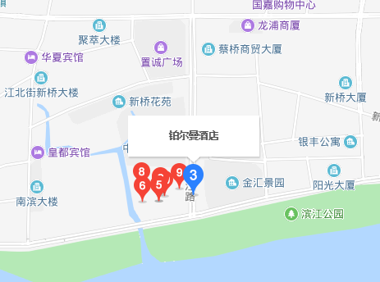

会务组在温州龙湾国际机场、温州动车南站、永嘉动车站均有定点接站，如需自行前往，请按以下交通路线到达报到地点。
交通路线：
1.温州龙湾机场-温州市铂尔曼大酒店
●公交：全程39.4公里，用时1小时47分钟，步行40米至龙湾国际机场客运站，搭乘机场快线南站专线至温州汽车南站下车，步行160米至对面汽车南站，搭乘60路或者50路至瓯北新桥下车，步行550米到达温州铂尔曼大酒店。
●出租车：全程39.4公里，费用约140元，用时1小时。

2.温州动车南站-温州铂尔曼大酒店
●公交：全程16.7公里，用时1小时20分钟，步行470米至火车南站公交枢纽站，搭乘30路前往至上桥站下车，步行210米至对面上桥站，搭乘70路前往至瓯北新桥站下车，步行550米到达温州铂尔曼大酒店。
●出租车：全程16.7公里，费用约55元，用时40分钟。

3.永嘉动车站-温州铂尔曼大酒店
●公交：全程9.7公里，用时50分钟，步行630米至永嘉火车站，搭乘202路前往至瓯北新桥站下车，步行550米到达温州铂尔曼大酒店。
●出租车：全程9.7公里，费用约30元，用时20分钟。

